ORGANIZA:
Secretariado Diocesano de Pastoral Familiar y Coordinadora de AMPAS de los Colegios Religiosos:
- Colegio Santo Ángel
- Colegio Compañía de María
- María Inmaculada
- Ntra. Sra. del Rosario
(Dominicas de la Anunciata)
- Colegio Ave María
- Colegio Diocesano
- San Francisco Coll
(Fundación Ed. Sto. Domingo)
- Escuelas Pías
CEDES
CONCAPA (Albacete)
Secretariado Diocesano de Enseñanza
Colaboran:





XXIV
SEMANA DE LA FAMILIA
ALBACETE

PADRES, HIJOS Y REDES SOCIALES

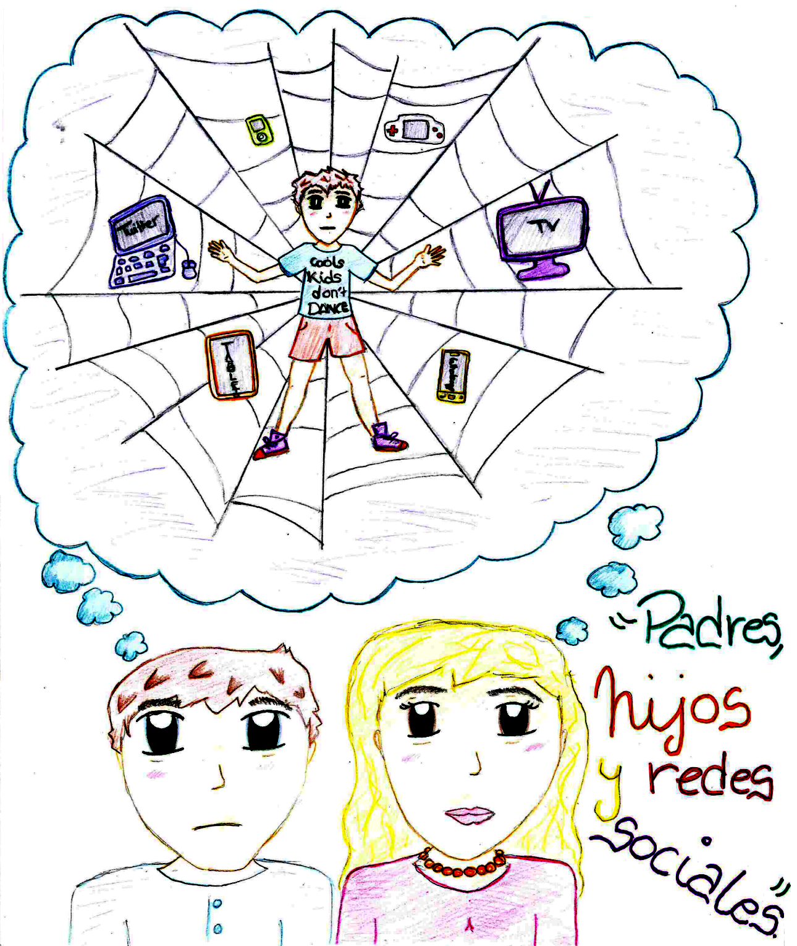
Alicia Soria Salas, Colegio Compañía de María (Albacete)

DÍAS 25, 26, 27 Marzo 2014

"En este mundo, los medios de comunicación pueden ayudar a que nos sintamos más cercanos los unos de los otros, a que percibamos un renovado sentido de unidad de la familia humana que nos impulse a la solidaridad y al compromiso serio por una vida más digna para todos. Comunicar bien nos ayuda a conocernos mejor entre nosotros, a estar más unidos."

"El mundo de la comunicación puede ayudarnos a crecer o, por el contrario, a desorientarnos. El deseo de conexión digital puede terminar por aislarnos de nuestro prójimo, de las personas que tenemos al lado."

Mensaje del Papa Francisco para la 48º Jornada Mundial de las Comunicaciones Sociales

Martes, 25 de Marzo a las 20’00h.
Solemnidad Anunciación del Señor Jornada por la Vida.
Eucaristía presidida por nuestro
Sr. Obispo, D. Ciriaco Benavente
Lugar: Santa Iglesia Catedral de Albacete.

Miércoles 26 de Marzo,a las 20´00h
"Redes sociales, un mundo real de encuentro"
Jueves 27 de Marzo, a las 20’00h.
"Redes sociales: riesgo y oportunidad"
Ponente: D, José Gabriel Vera Beorlegui, sacerdote y periodista. Director del Secretariado de la Comisión Episcopal de Medios y Comunicación Social de la CEE (Conferencia Episcopal Española).
Lugar:Salón de Actos Fundación CCM

